

2022年跨校二专录取名单及注册、缴费通知

2022年度上海市西南片跨校辅修二专报名、录取工作已经结束，现将我校2022级《应用中医学》专业注册和缴费有关事项通知如下：
一、辅修专业录取学生名单：
2022级《应用中医学》专业录取学生名单详见《附件一》
二、注册时间：
2022年6月19日--26日
三、交费注册方式：
网上缴纳2022-2023学年第1学期学费（900元）完成注册工作。
具体交费流程见《附件二》
四、教材购买：
网上自行购买教材，购书网址为：
《中医基础理论》https://detail.tmall.com/item.htm?spm=a212k0.12153887.0.0.4d7c687drmZ2ne&id=663057110761&skuId=4776659388403
《中医诊断学》https://detail.tmall.com/item.htm?spm=a212k0.12153887.0.0.4d7c687drmZ2ne&id=617814264192
《解剖生理学》https://detail.tmall.com/item.htm?spm=a212k0.12153887.0.0.4d7c687drmZ2ne&id=647045077061
五、关于补报名
如有学生需要补报名，请登录上海市西南片联合办学服务网下载上海中医药大学《应用中医学》跨校二专报名表，填写后在注册期间直接将报名表、成绩表、报名照片电子版上传邮箱kaoshi0210@126.com。
六、其他：
1、请录取学生尽快上传《应用中医学》跨校二专报名表、成绩单、报名照片（已上传资料的学生除外，具体见录取名单后三例数据）。
2、完成交费注册的学生请加QQ群（478066839）：2022级上中医跨校二专，请用二专学号+姓名入群。
3、自行下载2022-2023学年第1学期课程表《附件三》。

上海中医药大学教务处
2022年6月15日
附件一：
2022级《应用中医学》专业录取学生名单
序号 | 二专学号 | 姓名 | 主修学校 | 主修学号 | 申请表 | 成绩单 | 照片
1 | 20221001 | 朱星宇 | 上海电机学院 | 203204520113 | 未收到 | 未收到 | 未收到
2 | 20221002 | 葛东灵 | 上海电机学院 | 201001310208 | 未收到 | 未收到 | 未收到
3 | 20221003 | 栗畅 | 上海第二工业大学 | 20211110420 | 未收到 | 未收到 | 未收到
4 | 20221004 | 王蕾青 | 上海大学 | 20123669 | 收到 | 收到 | 收到
5 | 20221005 | 申莹莹 | 上海交通大学医学院 | 521712910031 | 未收到 | 未收到 | 未收到
6 | 20221006 | 郑逸灵 | 上海师范大学 | 210144583 | 收到 | 收到 | 收到
7 | 20221007 | 李锦悦 | 上海电机学院 | 201006070112 | 未收到 | 未收到 | 未收到
8 | 20221008 | 姚畅 | 上海师范大学 | 210152956 | 收到 | 收到 | 收到
9 | 20221009 | 熊丹 | 华东师范大学 | 10213360432 | 收到 | 收到 | 收到
10 | 20221010 | 王宇梁 | 上海对外经贸大学 | 21067010 | 收到 | 收到 | 收到
11 | 20221011 | 富晓妍 | 上海师范大学 | 210142947 | 未收到 | 未收到 | 未收到
12 | 20221012 | 苏柏源 | 上海师范大学 | 210114603 | 未收到 | 未收到 | 未收到
13 | 20221013 | 沈吉俊 | 上海应用技术大学 | 2111111125 | 收到 | 收到 | 收到
14 | 20221014 | 朱羽菲 | 上海商学院 | 21452040231 | 收到 | 收到 | 收到
15 | 20221015 | 郑陈锐 | 华东师范大学 | 10194800486 | 收到 | 收到 | 未收到
16 | 20221016 | 邵董佳 | 上海应用技术大学 | 2010724119 | 收到 | 收到 | 收到
17 | 20221017 | 孙梦楠 | 上海应用技术大学 | 201071Y120 | 收到 | 收到 | 收到
18 | 20221018 | 刘云韵 | 东华大学 | 210720209 | 收到 | 收到 | 收到
19 | 20221019 | 施乐婷 | 上海师范大学 | 210415062 | 收到 | 收到 | 收到
20 | 20221020 | 曾艺 | 上海对外经贸大学 | 21066029 | 收到 | 收到 | 未收到
21 | 20221021 | 赵洋 | 上海应用技术大学 | 2111121226 | 收到 | 收到 | 收到
22 | 20221022 | 文雯 | 上海交通大学 | 521021910032 | 收到 | 收到 | 收到
23 | 20221023 | 姚佳雯 | 上海政法学院 | 210734136B | 收到 | 收到 | 收到
24 | 20221024 | 杜雨 | 上海建桥学院 | 2121247 | 未收到 | 未收到 | 未收到
25 | 20221025 | 李科汗 | 华东理工大学 | 21010429 | 未收到 | 未收到 | 未收到
26 | 20221026 | 徐文 | 上海商学院 | 21353520132 | 收到 | 收到 | 收到
27 | 20221027 | 覃月爽 | 华东师范大学 | 10200710090 | 收到 | 收到 | 收到
28 | 20221028 | 庞锦文 | 上海交通大学医学院 | 521792910001 | 收到 | 收到 | 收到
29 | 20221029 | 嵇吉 | 上海电机学院 | 211006070113 | 未收到 | 未收到 | 未收到
30 | 20221030 | 侯荞木子 | 上海政法学院 | 211611116B | 未收到 | 未收到 | 未收到
31 | 20221031 | 张卉 | 上海电机学院 | 211006070116 | 收到 | 收到 | 收到
32 | 20221032 | 曹颖 | 上海建桥学院 | 2124176 | 未收到 | 未收到 | 未收到
33 | 20221033 | 蔡思怡 | 上海政法学院 | 210732113B | 收到 | 收到 | 收到
34 | 20221034 | 侯静雯 | 华东师范大学 | 10211910067 | 收到 | 收到 | 收到
35 | 20221035 | 童梓峻 | 上海工程技术大学 | 071121120 | 收到 | 收到 | 收到
36 | 20221036 | 朱雨珊 | 上海师范大学 | 210142689 | 收到 | 收到 | 收到
37 | 20221037 | 闫莎 | 华东理工大学 | 21013429 | 未收到 | 未收到 | 未收到
38 | 20221038 | 陈睿 | 上海交通大学医学院 | 321713910018 | 收到 | 收到 | 收到
39 | 20221039 | 樊敏捷 | 上海应用技术大学 | 2111121109 | 未收到 | 未收到 | 未收到
40 | 20221040 | 姚佳颖 | 上海师范大学 | 210141734 | 未收到 | 未收到 | 未收到
41 | 20221041 | 李靖宇 | 上海交通大学医学院 | 521731910002 | 未收到 | 未收到 | 未收到
42 | 20221042 | 李美颖 | 上海师范大学 | 210112576 | 收到 | 收到 | 收到
43 | 20221043 | 匡观有 |  | 21024045 | 未收到 | 未收到 | 未收到
44 | 20221044 | 王雅楠 | 华东师范大学 | 10204501006 | 未收到 | 未收到 | 未收到
45 | 20221045 | 袁启宸 | 华东政法大学 | 211127010100 | 未收到 | 未收到 | 未收到
46 | 20221046 | 王漱桐 | 华东政法大学 | 210514010064 | 未收到 | 未收到 | 未收到
47 | 20221047 | 辜泽婷 | 上海应用技术大学 | 2110831204 | 收到 | 收到 | 未收到
48 | 20221048 | 梁观芬 | 华东师范大学 | 10210110006 | 收到 | 收到 | 收到
49 | 20221049 | 锁安娜 | 上海交通大学 | 521090910012 | 收到 | 收到 | 收到
50 | 20221050 | 张培杰 | 上海师范大学 | 210152259 | 收到 | 收到 | 收到
51 | 20221051 | 谢家玮 | 上海商学院 | 21303040117 | 未收到 | 未收到 | 未收到
52 | 20221052 | 王子晴 | 东华大学 | 200950206 | 收到 | 收到 | 收到
53 | 20221053 | 曹萍 | 上海商学院 | 21104040101 | 收到 | 收到 | 收到
54 | 20221054 | 刘馨然 | 华东政法大学 | 212125010055 | 未收到 | 未收到 | 未收到
55 | 20221055 | 屈斌 | 东华大学 | 2011130 | 收到 | 收到 | 收到
56 | 20221056 | 吕欣妤 | 上海应用技术大学 | 2110841219 | 收到 | 收到 | 收到
57 | 20221057 | 谭诗琦 | 上海师范大学 | 210151082 | 收到 | 收到 | 收到
58 | 20221058 | 陈娟娟 | 上海应用技术大学 | 2010831231 | 收到 | 收到 | 收到
59 | 20221059 | 李可成 | 上海商学院 | 21454040210 | 收到 | 收到 | 收到
60 | 20221060 | 谢家承 | 上海第二工业大学 | 20211110077 | 未收到 | 未收到 | 未收到
61 | 20221061 | 钱可卿 | 上海杉达学院 | f21112212 | 收到 | 收到 | 收到
62 | 20221062 | 周恺琳 | 华东理工大学 | 21013392 | 未收到 | 未收到 | 未收到
63 | 20221063 | 刘昕桐 | 华东政法大学 | 210731010013 | 未收到 | 未收到 | 未收到
64 | 20221064 | 吴书涵 | 上海电机学院 | 213204520213 | 未收到 | 未收到 | 未收到
65 | 20221065 | 史弘彬 |  | 210150560 | 未收到 | 未收到 | 未收到
66 | 20221066 | 王羽 | 上海对外经贸大学 | SUIBE20066035 | 收到 | 收到 | 收到
67 | 20221067 | 陈鸣扬 | 上海应用技术大学 | 2110215101 | 收到 | 收到 | 收到
68 | 20221068 | 尚秋蓉 | 上海应用技术大学 | 2112100522 | 收到 | 收到 | 收到
69 | 20221069 | 张瑞珊 | 上海应用技术大学 | 2111000238 | 收到 | 收到 | 收到
70 | 20221070 | 江宛芊 | 上海对外经贸大学 | 21016028 | 未收到 | 未收到 | 未收到
71 | 20221071 | 赵津伊 | 东华大学 | 210691119 | 收到 | 未收到 | 收到
72 | 20221072 | 陈少威 | 上海建桥学院 | 2122134 | 未收到 | 未收到 | 未收到
73 | 20221073 | 吴晨莞 | 上海体育学院 | 21600423 | 收到 | 收到 | 收到
74 | 20221074 | 柳昕妤 | 上海视觉艺术学院 | 2021710032 | 收到 | 收到 | 收到
75 | 20221075 | 韩雨霏 | 上海对外经贸大学 | 19010055 | 收到 | 收到 | 未收到
76 | 20221076 | 张婧文 | 上海建桥学院 | 2020782 | 收到 | 收到 | 收到
77 | 20221077 | 何秋静 | 同济大学 | 2153745 | 收到 | 收到 | 收到
78 | 20221078 | 向依纯 | 华东师范大学 | 10200720427 | 收到 | 收到 | 收到
79 | 20221079 | 祝静怡 | 上海商学院 | 21207040230 | 收到 | 收到 | 收到

附件二：
财务处关于开通微信、支付宝学生缴费的通知
随着支付宝、微信等新兴支付方式的普及，传统银行托收学生费用方式已不能完全满足我校学生缴费需求，为满足学生缴费方式多样化的需要，财务处开通微信、支付宝学生缴费功能，为广大学生提供更优质、更便捷的服务。

具体操作步骤如下
微信支付具体步骤
第一步：
在微信中搜索公众号上海中医药大学财务处，关注公众号。
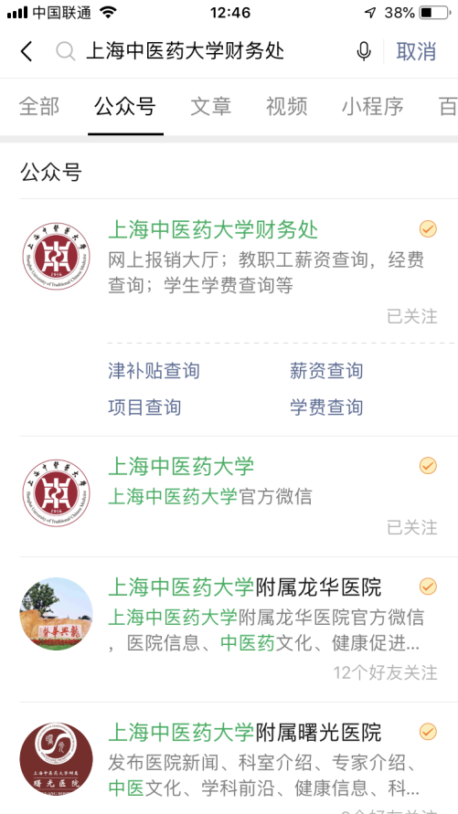

第二步：
进入上海中医药大学财务处公众号，点击学生事务，选择学生缴费选项。首次登录需输入账户名为二专学号，密码为学号后六位。

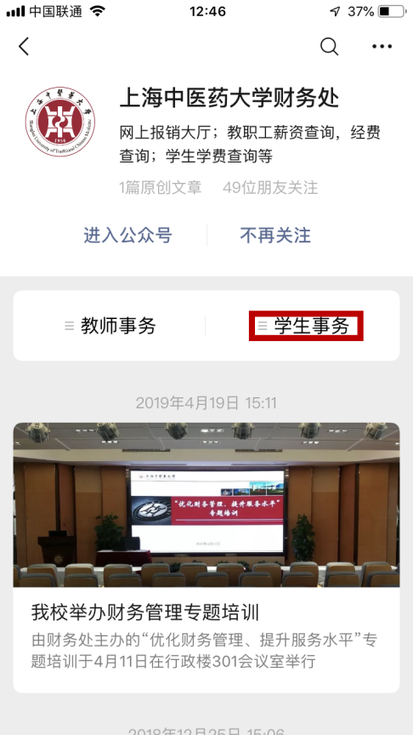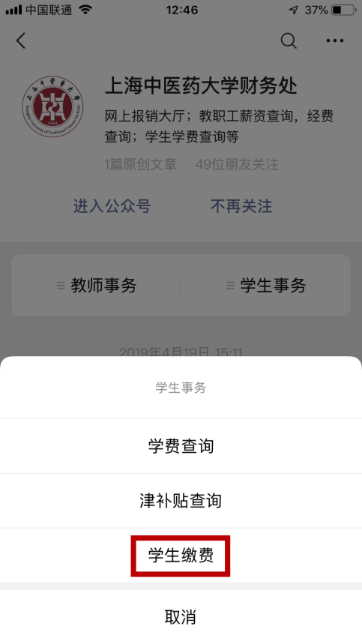

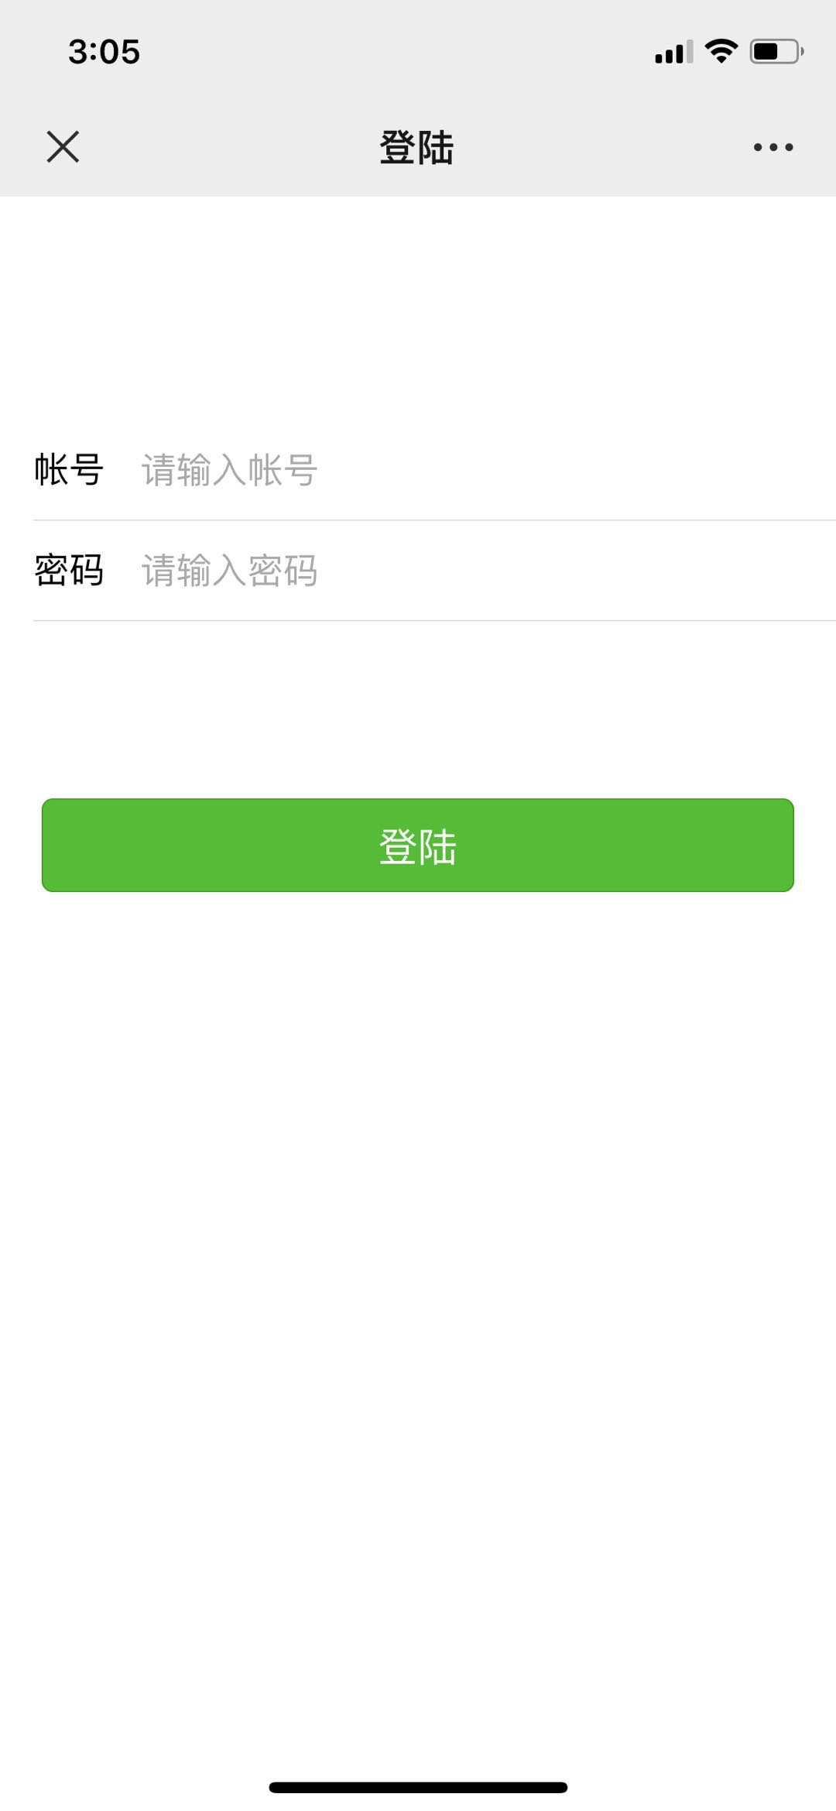

第三步：
登录后核对信息，点击生成订单，进入支付页面，点击支付，完成支付流程。

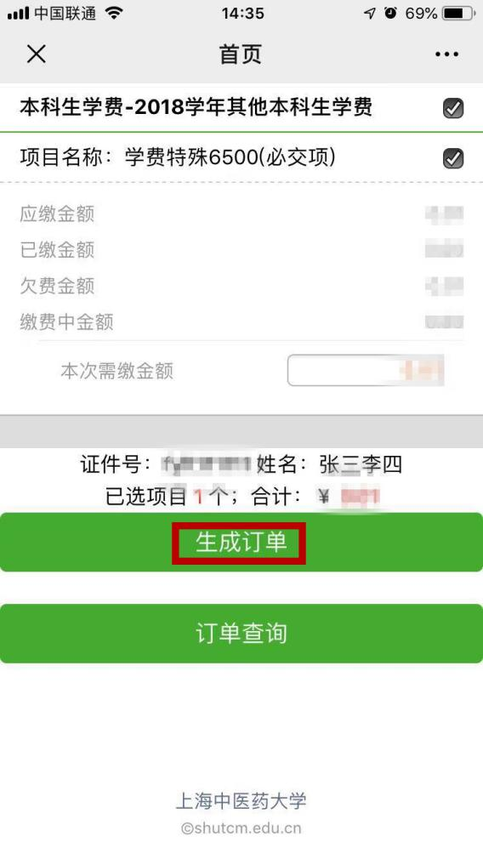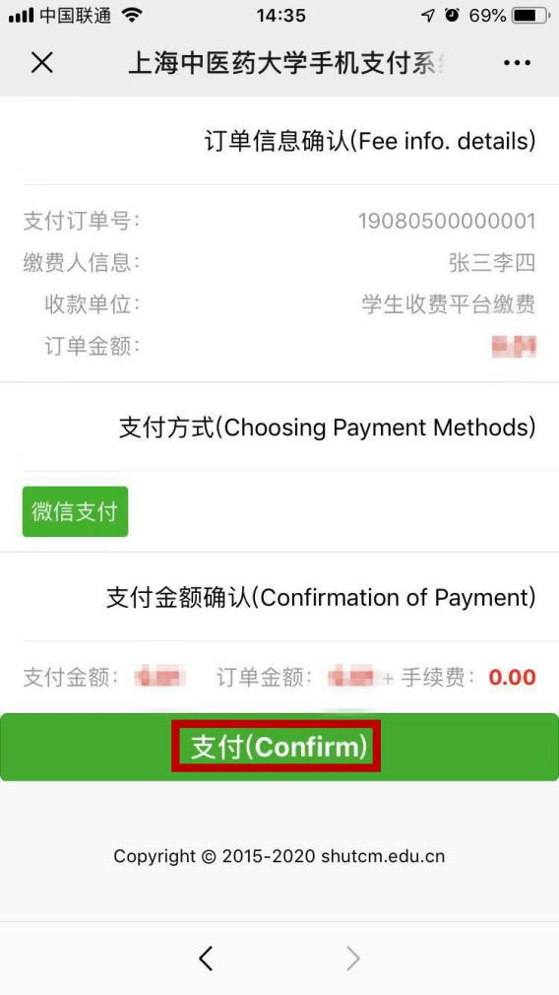

支付宝支付具体步骤
第一步：
在支付宝中搜索生活号上海中医药大学财务处，关注生活号。

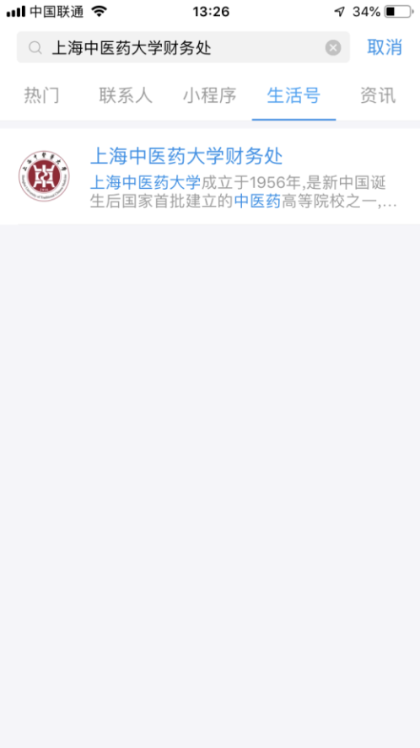

第二步：
进入上海中医药大学财务处生活号，点击学生缴费，进入登录界面。
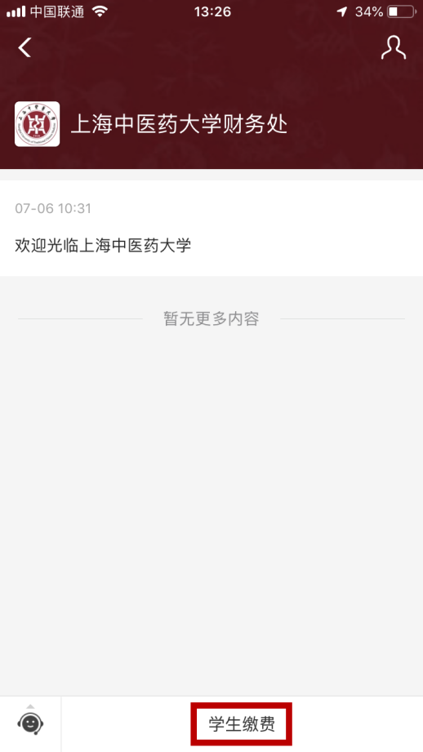

第三步：
输入登录信息，姓名为必填项，二专学号、证件号为选填项二选一填写后点击登录。
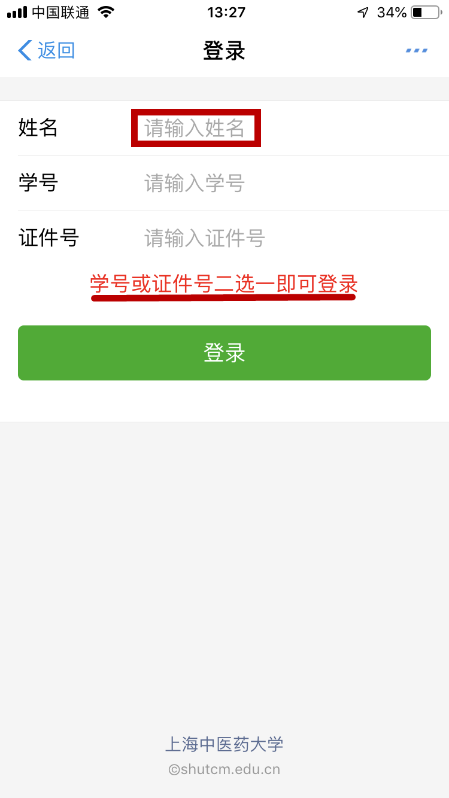

第四步：
登录后核对信息，点击生成订单，进入支付页面，点击支付，完成支付流程。
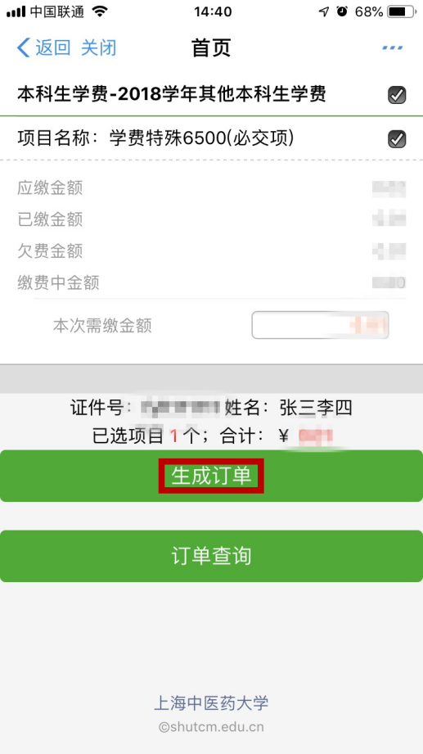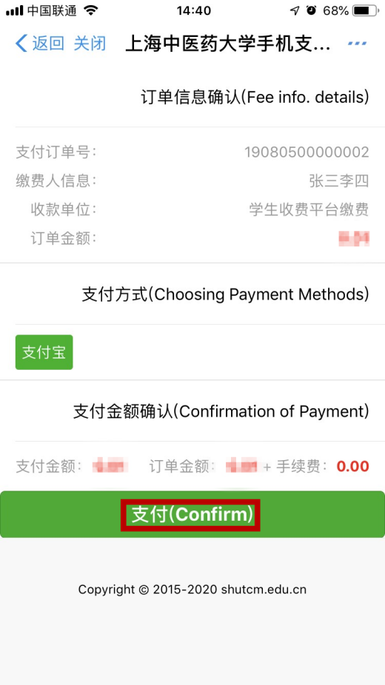

附件三：
上海中医药大学跨校辅修第二专业课程表
2022-2023学年第1学期
序号 | 上课日期 | 1 | 2 | 3 | 4 | 5 | 6 | 7 | 8 | 9 | 10 | 11
1 | 9月17日星期六 | 解剖生理学（9：00） |  |  |  |  | 中医基础理论（13：00）
2 | 9月24日星期六 | 解剖生理学（9：00） |  |  |  |  | 中医基础理论（13：00）
3 | 10月15日星期六 | 解剖生理学（9：00） |  |  |  |  | 中医基础理论（13：00）
4 | 10月22日星期六 | 解剖生理学（9：00） |  |  |  |  | 中医基础理论（13：00）
5 | 10月29日星期六 | 解剖生理学（9：00） |  |  |  |  | 中医基础理论（13：00）
6 | 11月5日星期六 | 解剖生理学（9：00） |  |  |  |  | 中医基础理论（13：00）
7 | 11月12日星期六 | 解剖生理学（9：00） |  |  |  |  | 中医基础理论（13：00）
8 | 11月19日星期六 | 解剖生理学（9：00） |  |  |  |  | 中医基础理论（13：00）
9 | 11月26日星期六 | 解剖生理学（9：00） |  |  |  |  | 中医诊断学（13：00）
10 | 11月27日星期日 | 中医基础理论考试（10：00） |  |  |  |  | 中医诊断学（13：00）
11 | 12月3日星期六 | 解剖生理学（9：00） |  |  |  |  | 中医诊断学（13：00）
12 | 12月11日星期日 | 解剖生理学（9：00） |  |  |  |  | 中医诊断学（13：00）
13 | 12月17日星期六 | 解剖生理学（9：00） |  |  |  |  | 中医诊断学（13：00）
14 | 12月18日星期日 | 解剖生理学（9：00） |  |  |  |  | 中医诊断学（13：00）
15 | 12月24日星期六 | 中医诊断学（9：00） |  |  |  |  | 中医诊断学（13：00）
16 | 12月31日星期六 | 解剖生理学考试（10：00） |  |  |  |  | 中医诊断学考试（13：00）
注： | 学 费：解剖生理学 4学分，360元
 | 中医基础理论 3学分, 270元
 | 中医诊断学 3学分, 270元
注： | 上课地点：上海中医药大学零陵路校区（零陵路530号）
注： | 上课教室：403教室
 | 上海中医药大学教务处
 | 2022年6月15日

